Résumé de la rencontre Comité du Rhône/Golf du Gouverneur
C’est au Golf du Grand Lyon Chassieu qu’à eu lieu le match aller de la traditionnelle rencontre amicale Comité/Gouverneur ce samedi 13janvier 2024

L’équipe du Comité était composée de :
Emma Sanloup, Naomi Bourbon, Baptiste Vacher, Arthur Berteleme, Côme Mifsud Meunier, Lucien Courdouan (capitaine), Raphael Pierrillas, Eliot Salenave
Après un échauffement préalable et quelques conseils stratégiques nous entamions le parcours de 18 trous à 9h.
Après les neufs premiers trous joués en Greensome le score était de 3 à 1 pour les Rhodaniens.
Puis après un retour assez serré et des matchs très équilibrés les équipiers du Rhône arrivaient à arracher la victoire au Gouverneur.
Un bon déjeuner chaud servit par José et son personnel nous attendait après ce moment sportif et convivial toujours très bien organisé par Clotilde Chazot et Eric Lacoux que je remercie pour leur accueil toujours très chaleureux.
La remise du trophée a suivi le repas en présence de Didier Poncet représentant du Comité et Président de l’AS de Chassieu.
Un des joueurs du Golf du Gouverneur n’est pas venu … mais il a été remplacé par Eliot Poncet présent sur le site et qui a accepté de jouer gentiment pour le Gouverneur. Super réaction pour un joueur de ce niveau…on aimerait en voir plus souvent
La journée s’est terminé aux alentours de 15h30 avec des sourires merveilleux qui nous font penser que nous pouvons organiser le match retour en avril mais cette fois au Gouverneur

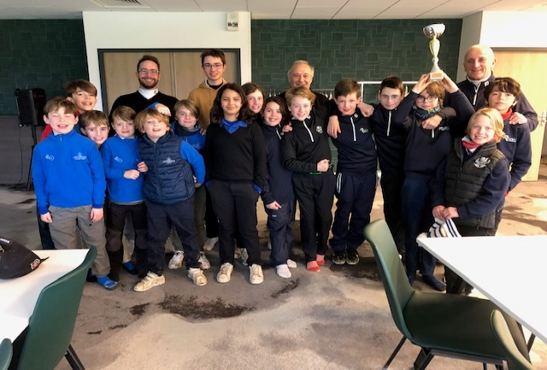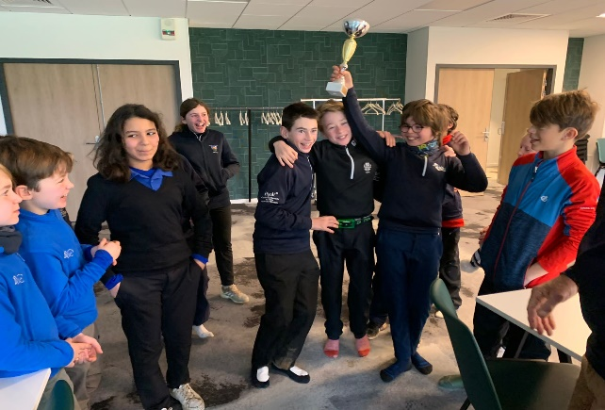
La remise du trophée et les 2 équipes

